Zo gebruik je de nonius
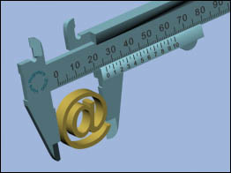  Met een schuifmaat kun je heel nauwkeurig meten.  Je meet de diepte;  de binnendiameter en  de buitendiameter. | 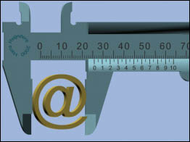  - De onderste liniaal heet de nonius.  - Met de 0 van de nonius lees je de maat af.
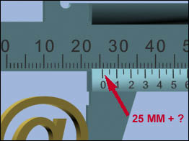  - De 0 van de nonius staat tussen de 25 en 26 mm.  - Het voorwerp dat je meet is dus iets groter dan 25 mm. | 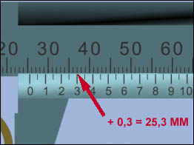  - Kijk welk streepje van de nonius precies gelijk staat met de bovenste liniaal.  - In het voorbeeld staat het streepje van de 3 precies gelijk met een streepje van de liniaal.  - De juiste maat is 25mm + 0,3mm.

